TP - Dosage par étalonnage d’un jus de pomme

Document 1 - Composition et propriétés
Le jus de pomme fermier et le jus de pomme artisanal contiennent 85 % d'eau (naturel), 13 % de glucides et 2 % d'autres composants. Soit pour 100 grammes de jus : 87 g d'eau, 0,1 g de protéines, seulement des traces de lipides, 11 g de glucides (essentiellement le saccharose), 2 mg de sodium, 5 mg de magnésium, 7 mg de phosphore, 120 mg de potassium, 6 mg de calcium, 0,3 mg de fer et des traces de vitamine C ou de vitamine A.
https://fr.wikipedia.org/wiki/Jus_de_pomme

- Vous-êtes en salle de travaux pratiques. Comment pouvez-vous modéliser une solution simplifiée S₁ de jus de pomme artisanal ?
………………………………………………………………………………………………………………………………………………………………
- Calculez la concentration en masse de ce soluté majoritaire en g.L⁻¹ de cette solution « modèle normal » S₁.
………………………………………………………………………………………………………………………………………………………………………………………………………………………………………………………………………………………………………………………………
………………………………………………………………………………………………………………………………………………………………

Document 2 - Décret n°78-1109 Article 4

Des arrêtés concertés du ministre de l'agriculture et du ministre chargé de la santé, pris après avis du conseil supérieur d'hygiène publique de France, peuvent :

… Interdire l'addition de sucres au jus de pomme.
https://www.legifrance.gouv.fr/loda/id/LEGITEXT000006062774/2003-07-11

- Proposez une valeur cohérente de la concentration en masse en g.L⁻¹ de cette solution « modèle trop sucré » S₂. Comment la réaliseriez-vous ?
………………………………………………………………………………………………………………………………………………………………………………………………………………………………………………………………………………………………………………………………
………………………………………………………………………………………………………………………………………………………………

L’interdiction précédente est parfois levée en cas d’intempérie, (fruits trop peu sucré).
- Proposez une valeur cohérente de la concentration en masse en g.L⁻¹ de cette solution « modèle peu sucré » S₃. Comment la réaliseriez-vous ?
………………………………………………………………………………………………………………………………………………………………………………………………………………………………………………………………………………………………………………………………
………………………………………………………………………………………………………………………………………………………………

Document 3 - Règlements juridiques
Le jus de pomme doit avoir une masse volumique comprise entre 1041 g.L⁻¹ et 1065 g.L⁻¹ (à 20 °C). A comparer avec celle de l’eau 1000 g.L⁻¹.
https://fr.wikipedia.org/wiki/Jus_de_pomme

- Les masses volumiques des "jus de pomme" S₂ et S₃ sont-elles plus ou moins importantes que celle du jus de pomme initial ?
………………………………………………………………………………………………………………………………………………………………………………………………………………………………………………………………………………………………………………………………
………………………………………………………………………………………………………………………………………………………………

Document 4 – Dosage par étalonnage
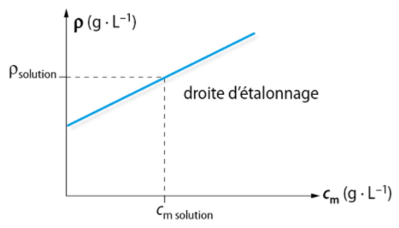

Pour doser une espèce chimique on peut tracer une courbe d’étalonnage qui donne la masse volumique d’une solution en fonction de la concentration en masse d’une espèce chimique.
La mesure de la masse volumique d’une solution de concentration en masse inconnue permet par lecture graphique d’en déduire cette concentration.

